Actividades Tema 1 - Instalación y administración de servicios de nombres de dominio
Contesta a las siguientes preguntas. Aporta si lo crees necesario capturas de pantalla para la respuesta.
1. Utiliza la orden nslookup para obtener información del servidor DNS preferido de tu equipo. ¿Qué tipo de información te devuelve esta orden?

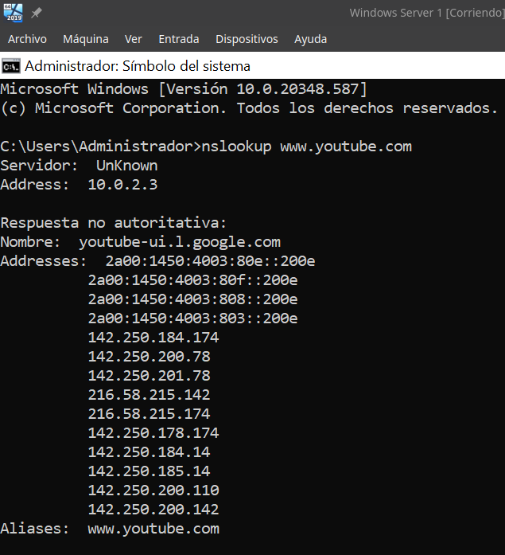

Devuelve información sobre el servidor DNS preferido y la resolución de nombres del dominio consultado, mostrando las direcciones IP (IPv4 e IPv6) asociadas al mismo.

2. Investiga las diferencias que te devuelve la orden nslookup entre tu equipo y las máquinas virtuales que tienes montada en tu equipo y realiza un comentario sobre ellas.
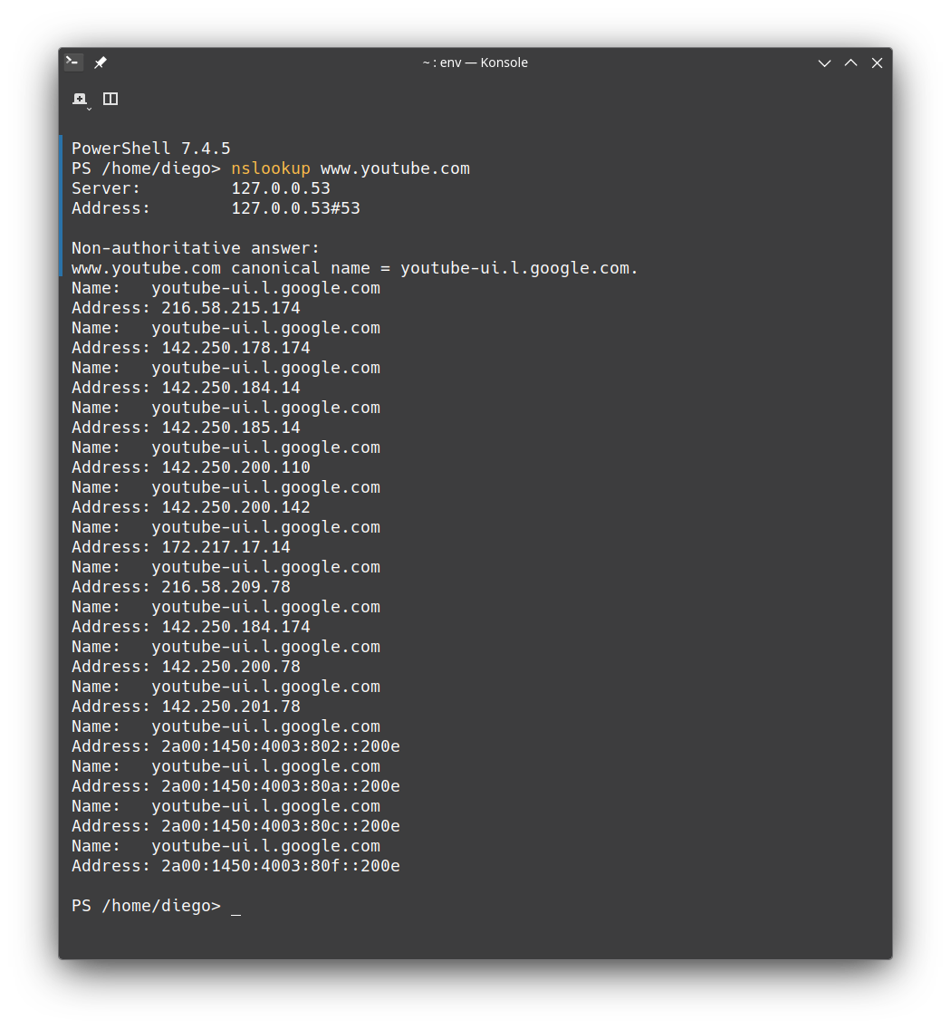
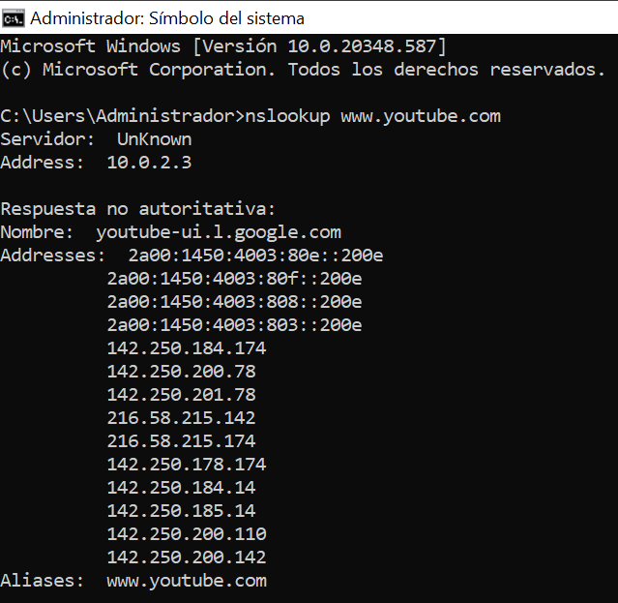
Dan los mismos resultados tanto en la máquina física que en Virtualbox solo que en físico la disposición es un poco diferente, puede que se deba a que se ha hecho desde Microsoft Powershell para Linux

3. Enumera todos los pasos que necesitas realizar para crear el dominio midominio.local
en un servidor DNS Windows Server 2022.
- Primero nos aseguramos de que la IP sea estática
- Abrimos el Administrador del Servidor y nos aseguramos de que el rol DNS esté instalado.
- Vamos a Herramientas y vamos abrir el apartado de DNS.
- En las zonas de búsqueda directa, creamos una nueva zona llamada midominio.local.

4. Consulta cuál es la dirección IP asignada a tu equipo o tu red de Internet y cuál es el
nombre de dominio que tiene esa dirección.
